SCHEDA ANIMATORE - 1° TAPPA
A VIVA VOCE
La scheda animatore propone una sintesi dei contenuti e delle proposte della tappa. All’animatore spetta il compito di scegliere il percorso e individuare le proposte più adatte in base alle esigenze del proprio gruppo.

PREMESSA

Il viaggio di evangelizzazione degli apostoli parte dalla Galilea, là dove tutto è iniziato, dove il Messia ha infiammato i loro cuori e dove ora sono chiamati a dare voce a quanto hanno vissuto, rileggendo alla luce della Croce che dona frutti di coraggio e sostiene dubbi e incertezze. Un viaggio, quello degli apostoli, che si intreccia con il nostro viaggio. Che ci chiede di abitare la Galilea delle nostre città, i luoghi e le persone lontane, le periferie e i “gentili” che ci attendono per ricevere un annuncio di speranza e per donare alla sinodalità della Chiesa il loro pezzetto di cielo. Un viaggio che inizia, ad ogni crocicchio dove è possibile incontrare un cuore che attende, ad ogni passo per raccogliere sempre una nuova sfida, consapevoli che il Signore è con noi tutti i giorni, per infiammare i nostri cuori e riempire la nostra vita di gioia traboccante.

OBIETTIVO DELLA TAPPA
Comprendere che l’urgenza dell’annuncio non ci permette di rimanere fermi nelle nostre abitudini, nella nostra confort-zone. Ma ci chiede di metterci in gioco, di attivarci per portare a tutti l’annuncio del Vangelo.

PREGHIERA INIZIALE

La preghiera proposta ha una struttura tale che può essere letta da un solista o più, con il gruppo che ripete il versetto “Rendi viva la nostra voce!”
Apre al tema della tappa: scoprirsi adulti che fanno e pongono domande, che si chiedono a che punto del cammino sono arrivati, che si aprono al dubbio per diventare generativi. Adulti che si scoprono parte di una comunità, fratelli tra fratelli.

LA VITA SI RACCONTA

Nel taccuino: Tra dubbio e speranza

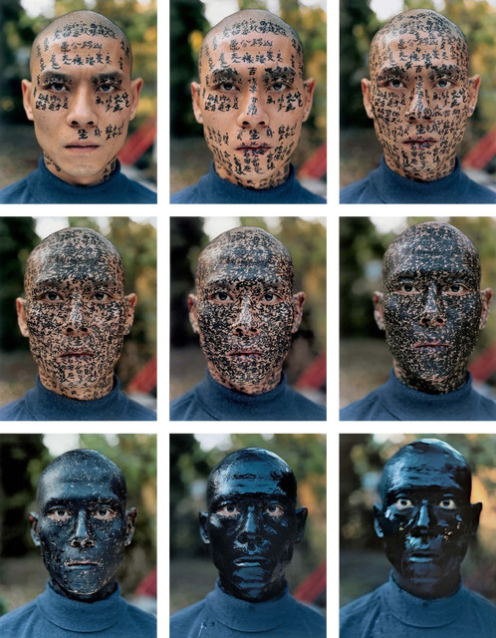
L’opera sopra riportata è dell’artista Zhang Huan. Nasce nel 1965 a Henan, in Cina. Si forma presso l’Accademia di Belle Arti di Pechino dove studia pittura. Dopo un periodo trascorso a New York, dal 2005 l'artista vive e lavora a Shanghai. All’inizio della sua carriera il suo principale mezzo espressivo è il corpo, molto spesso nudo, che l’artista sottopone a condizioni estreme. E’ un periodo caratterizzato da performance sempre più elaborate, che l’artista struttura in modo tale da coinvolgere un gran numero di partecipanti. Con il suo ritorno in Cina, anche la pratica evolve. Da quel momento l’artista si dedica prevalentemente all’installazione, alla scultura e alla pittura. Per queste ultime in particolare, introduce l’utilizzo di un materiale inusuale a lui molto caro: la cenere degli incensi che raccoglie nei templi. Per l’artista questa ha una forte valenza simbolica che rimanda alle memorie collettive e al ciclo della vita – suggerendo la possibilità della rinascita spirituale.
Nell’opera sopra riprodotta, l’artista chiede a tre calligrafi di scrivere sul suo volto in ideogrammi cinesi, miti e divinazioni della tradizione popolare. Nel corso della giornata l’iscrizione di questi racconti trasforma il viso dell’artista fino a renderlo irriconoscibile, completamente nero. Come una seconda pelle di parole che nasconde chi le indossa. Capita anche a noi di mimetizzarci tra le tante parole che diciamo costruendo con esse una zona di comfort in cui poter stare “al sicuro”. Chiediamo al gruppo di annotare, nel taccuino le parole che usiamo quando vogliamo stare al “sicuro”, per non lasciarci coinvolgere da ciò che ci provoca e interpella. Accanto ad esse chiediamo di scrivere, anche, quelle che usiamo quando vogliamo aprire il cuore alla speranza e agli altri. Invitiamo poi tutti a condividere quanto pensato e riportato nel taccuino.

In gioco: Se non capisco

Il gioco proposto vuole farci fare esperienza di ciò che interferisce nella nostra comunicazione. Ad un giocatore viene posto sulla fronte un post-it con su scritto il nome di un personaggio famoso, di un animale o di un oggetto. Chiedendo ai presenti, che possono rispondere solo con un si o con un no, il giocatore deve indovinare cosa c’è scritto sul post.it nel tempo che verrà assegnato. Il gioco verrà riproposto in modo che diversi componenti del gruppo vengano coinvolti in questa attività.
Al termine del gioco ciascuno racconta una esperienza di mancata comunicazione o, invece, di comunicazione efficace, cercando di mettere in rilievo cosa o quale atteggiamento ha permesso o meno che ciò accadesse.

Allo specchio: Il falso specchio
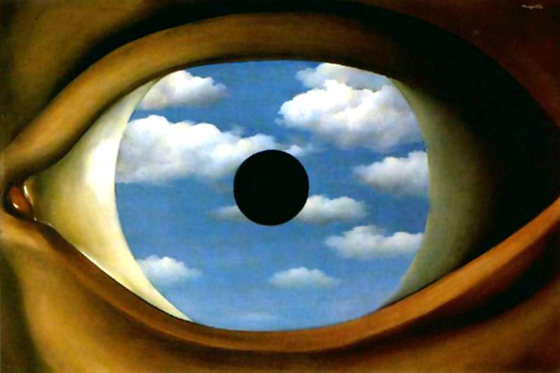
Il Falso Specchio (olio su tela, 1928) è un’altra opera-icona di Magritte. Il dipinto raffigura un grande occhio in cui l’iride è una finestra dalla forma circolare che si apre su un cielo attraversato da nuvole bianche. La pupilla è un sole nero. Un’immagine, quella dell’opera, che apparentemente potrebbe essere semplice, ma che invece si rivela in tutta la sua ambiguità: iniziando dalla pupilla, che inspiegabilmente è un sole nero. E poi il cielo che non si comprende se sia reale oppure un “falso specchio” appunto, che non rappresenta ciò che vede l’occhio, bensì ciò che crediamo di vedere. Una serie di associazioni arriva alla mente, se pensiamo anche solo ai modi di dire più comuni, “gli occhi sono lo specchio dell’anima” e “hai il cielo negli occhi”. A Magritte non interessa tanto la resa pittorica dell’opera, quanto invece il suo significato concettuale in grado di innescare una riflessione sulla realtà che ci circonda. In questo caso il dipinto rappresenta i limiti della visione umana: l’occhio non riflette semplicemente come uno specchio ma pensa ed elabora sfalsando la nostra percezione del mondo.
Utilizziamo questo quadro nel testo perché la nostra esperienza degli adulti è quella di uomini e donne che sebbene incarnati nella storia, consapevoli dell’esperienza vissuta, ancora dubitano di fronte agli snodi esistenziali più faticosi. Il dubbio abita il cuore dell’uomo inquieto. Ma è un dubbio dinamico di un’umanità che nel suo cammino non si adagia su ciò che si è già acquisito. Invitiamo i membri del gruppo a raccontare un loro momento di dubbio e incertezza invitandoli a dire come si sono sentiti, che sentimenti hanno provato, come ne sono usciti.

LA PAROLA ILLUMINA
La Parola illumina
Mt 28,16-20
Andate dunque (Icona biblica)

16Gli undici discepoli, intanto, andarono in Galilea, sul monte che Gesù aveva loro indicato. 17Quando lo videro, si prostrarono. Essi però dubitarono. 18Gesù si avvicinò e disse loro: "A me è stato dato ogni potere in cielo e sulla terra. 19 Andate dunque e fate discepoli tutti i popoli, battezzandoli nel nome del Padre e del Figlio e dello Spirito Santo, 20insegnando loro a osservare tutto ciò che vi ho comandato. Ed ecco, io sono con voi tutti i giorni, fino alla fine del mondo".

Per farsi aiutare nella meditazione del Vangelo è possibile utilizzare l’opera CONGEDO DEGLI APOSTOLI disponibile on line
Si propongono i seguenti riferimenti che potrebbero essere utili per approfondire questi temi, in grassetto quelli presenti nel testo:
Catechismo Adulti | Progetto Formativo di AC | Riferimenti Evangelii Nuntiandi | Riferimenti evangelii gaudium
571 | capitolo 5, paragrafo 1 | 1 | 9, 120, 264

LA VITA CAMBIA

Esercizio di laicità

Per fare questo esercizio proponiamo la tecnica del Caviardage: cioè la scelta di parole che rispondono al sentire del momento per dare vita a brevi componimenti poetici. Il testo che non serve può rimanere in vista, oppure, se si vuole, può essere cancellato con un tratto nero o utilizzando diverse tecniche artistiche sullo spazio a disposizione. Nella proposta più semplice occorre dare ad ogni partecipante un testo scritto e un pennarello scuro. Poi invitarlo ad annerire il testo che non serve, riga per riga, lasciando evidenti solo le parole che ci permettono di comunicare un’idea, un concetto agli altri. Si tratta di scegliere le parole giuste e di condividerle con gli altri, perchè alla fine il lavoro deve essere compreso anche dagli altri. Qual è lo scopo di questo lavoro? in qualche modo purificare le nostre parole e renderle aperte ad un messaggio di speranza e di apertura nei confronti dell’altro. Occorre partire da quanto ascoltato nella Parola illumina in modo che diventi messaggio da condividere con tutti.

Per farsi aiutare nella meditazione del Vangelo è possibile utilizzare l’opera Congedo degli apostoli che trovi nei materiali on line.

Cerco fatti di vangelo
L’urgenza dell’annuncio ci spinge ad incamminarci sulle vie della speranza, per dare gambe e provare a realizzare quei “sogni diurni” di cui parlava don Tonino Bello quando ci invitava a sognare di più, a sognare ad occhi aperti. In una delle sue interviste ci ricordava che “Siamo troppo chiusi nelle nostre prudenze della carne, non dello Spirito, per cui sembra che siamo dei notai dello status quo, e non i profeti dell’aurora che irrompe, del futuro nuovo, dei cieli nuovi, delle terre nuove.” Facciamo nostro questo invito e proviamo a ricercare in parrocchia e nel territorio in cui viviamo, quelle situazioni “complesse” di vita, immerse nel disagio o nell’emarginazione, verso le quali anche noi sperimentiamo dubbi e incertezze sulle modalità con le quali avvicinarle e supportarle. L’invito è ad attivarsi, a prendere l’iniziativa con quello che si ha a disposizione.

Sul sito materialiguide.azionecattolica.it è possibile trovare un video che racconta com’è nata e come si è sviluppata l’esperienza di Re-agire, persone che con diverse professionalità e competenze sono impegnate nell’accoglienza diffusa di richiedenti protezione internazionale e immigrati. Significativa la frase che hanno posto nell’home page del loro sito https://www.re-agire.it/: “re-agire, con i migranti, con quello che hai, là dove sei, insieme ad altri”.

Il progetto è in corso di realizzazione con il sostegno della Conferenza episcopale italiana, ed è inserito nella campagna “Liberi di partire, liberi di restare”

La campagna è un segno della Chiesa italiana, perché cresca la consapevolezza delle storie dei migranti, si sperimenti un percorso di accoglienza, tutela, promozione e integrazione dei migranti che arrivano tra noi, non si dimentichi il diritto di ogni persona a vivere nella propria terra.

http://liberidipartireliberidirestare.it/

ESERCIZI DI SINODALITA’
E’ il momento in cui il gruppo, pensi ad un gesto, anche piccolo, da fare insieme anche ad altri gruppi e associazioni del territorio.

PREGHIERA FINALE
Riportiamo la versione integrale della preghiera di Armida Barelli. Sul testo sono inserite solo alcune parti.

Amarti e riparare! Mortificazione per amore. Ma fammi capire che la vita cristiana è lotta, rinnegamento, distacco per tutta la vita. Perciò: le ricchezze come non possedute, nessuna condiscendenza con i propri gusti, comodi, soddisfazioni, perché una Missionaria che non lotta è una Missionaria fallita.
Dammi, Signore, di rettificare la mia vita intorno ai punti deboli: mediocrità, egoismo, volontà propria, comodi propri. Ricostruzione mediante la mortificazione alla sequela di Gesù, imitando San Francesco.
Che nelle cose avverse io dica: Fiat; nelle liete: Grazie; nelle libere io scelga le più dure, penose, umilianti. Dammi di piangere e di cancellare ogni più anche lieve peccato con la preghiera, la penitenza, le opere di carità …
Non possiamo santificarci, senza la virtù e il dolore.
Il saper portare la croce vuol dire insegnare agli altri a vivere il cristianesimo. Oh, insegnalo a me, Signore!».

ALTRI RIFLESSI DELLA CULTURA

CANZONI: Inverno dei fiori - Michele Bravi - scheda su un file a parte

LIBRI: Due vite, E. Trevi (Neri Pozza Editore - “Bloom”, Vicenza 2021)

FILM:
TITOLO; 8 Rue de l'Humanité vedi scheda su file a parte
Genere: Commedia
Regia: Dany Boon
Nazionalità: Francese
Anno di uscita: Piattaforma Netflix dal 20 ottobre 2021
Durata:

ARTE: Rene Magritte - il falso specchio - olio su tela 1928
Immagine, in alto,
scheda nel testo.
link: https://www.oggiscopri.it/il-falso-specchio/

